谷歌、三星、暴风影音最新VR产品报告
- 谷歌

谷歌Daydream View二代
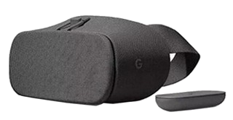
主要参数：
产品类型 | 移动端头显示设备
主要性能 | 配备无线控制器，连接手机之后可自动适应调整内容
支持无线 | 是
支持手机 | Google Pixel，三星 Galaxy S8，Galaxy Note 8，LG V30，Moto Z2 Force，Moto Z，华硕 ZenFone AR，中兴 Axon 7 和华为 Mate 9 Pro
外形设计 | 木碳，浓雾，珊瑚，尼龙材料

- 三星

三星玄龙MR XE800ZAA-HC1CN
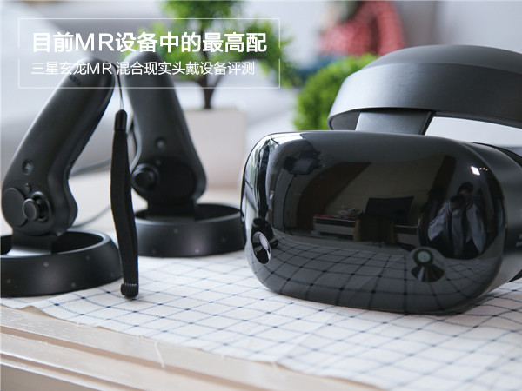

三星在2018年12月于北京召开发布会，会上发布了型号为XE800ZAA-HC1CN的玄龙MR头戴式混合现实设备，支持微软MR平台，就目前来看，这款MR已经是目前MR设备中的最高配了。在整体使用中，一般MR设备的视角是95度，高端一些的可以做到100度，而此次三星玄龙MR则做到了110度，所以才说玄龙是目前MR的最高配，这样的广视角让玄龙MR能更接近人眼的视角。更宽的视角不仅可以让我们在游戏中抢先一步看到敌人，而且在视觉上的沉浸感也更强，让身临其境的感觉更逼真。而三星玄龙MR的6轴控制器的操作也相当灵敏，任何轻微的动作其都可以流畅地反应至游戏中，让游戏角色与我们合二为一的同时，各种操作也是行云流水，极为流畅。
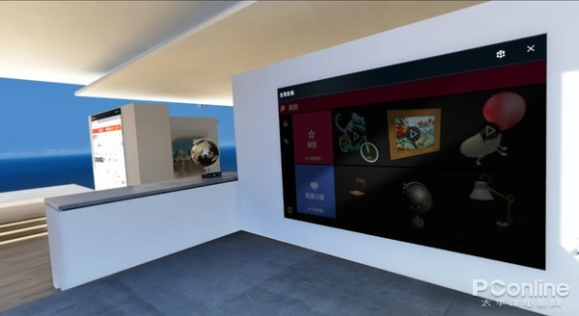
主要参数：
显示类别 | VR头显
屏幕尺寸 | 3.5
分辨率 | 1440*1600
音效 | AKG音频、空间3D音效
输入接口 | HDMI2.0+USB3.0
尺寸 | 202×131.5×111mm
重量 | 645g

最重要的是，这款玄龙MR无需安装外置的传感器，自身内置传感器就能完成所有的操作。
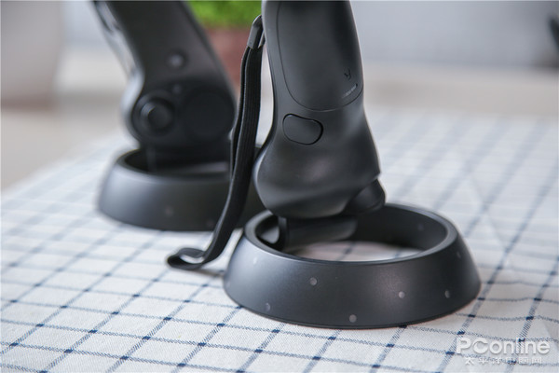

为了减少线缆带来的麻烦，以及更好的体验效果，这款头显还搭载了AKG调音版高级耳机并拥有360度空间音效环绕。此外还内置阵列式麦克风，你可以随时呼唤小娜进行互动或者与朋友进行实时聊天。耳机的皮质耳罩非常柔软，而且在多个角度上均可自由调节，可以兼顾不同使用者的佩戴舒适度，实际测试来看，哪怕在长时间佩戴头盔的情况下，耳朵也不会有不适感。
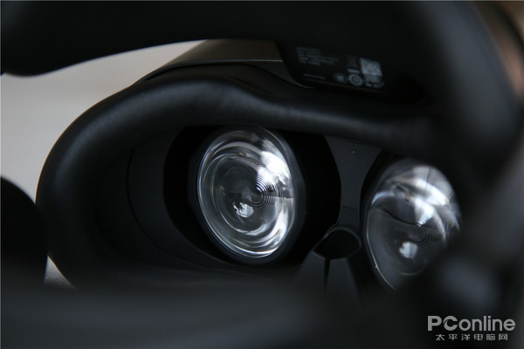

- 暴风影音
暴风魔镜小D2

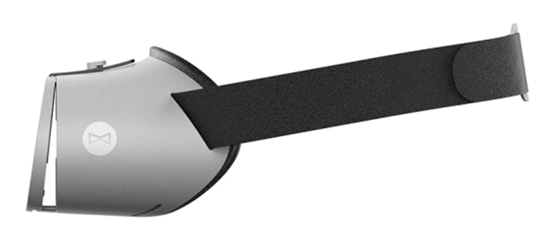

暴风魔镜小D2款由暴风科技悉心打造的VR眼镜工艺精湛，造型美观，价格便宜，官网只要99元。

主要参数：
显示类型 | 移动端头显设备
适配机型 | 4.7-5.5寸屏的智能手机（部分5.7英寸手机可用）
分辨率 | 1080P
视角 | 88度
硬件配置 | Android 4.4及以上
重量 | 185g
主要功能 | 支持佩戴眼镜；全景模式、游戏、视频

